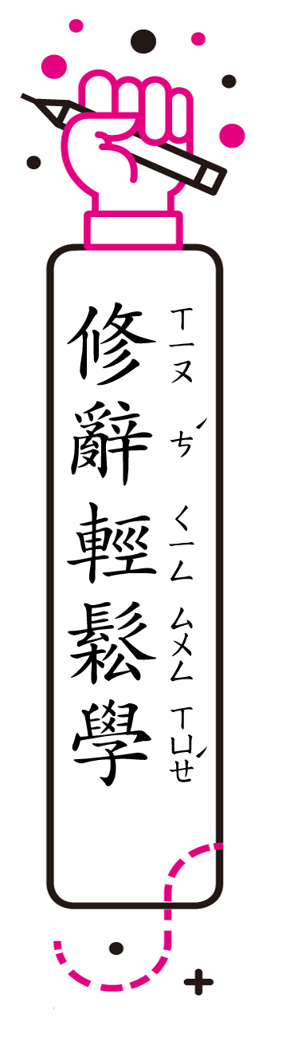
第一課
＊修辭相關內容僅供參考。敬請教師視學生學習程度，彈性運用。
（一）類疊：同一個字詞語句，接二連三反覆使用的修辭法。可以強調語意，可以貫串文意，也可以使語言富有節奏感。可分為疊字、疊句、類字、類句四種。
●解析：
1.大大的﹁大﹂字
例句中，連用﹁大﹂，為疊字。
2.來來往往
例句中，連用﹁來﹂、﹁往﹂，為疊字。
3.一個一個問清楚
例句中，連用﹁一個﹂，為疊字。
4.王羲之卻笑笑的說
例句中，連用﹁笑﹂，為疊字。
5.父親拍拍他的頭
例句中，連用﹁拍﹂，為疊字。
6.只要好好練習，成就一定比我還要好
例句中，連用﹁好﹂，為疊字。
●練習：下列何者為類疊修辭？
1.︵ ︶爬一座山，走幾里路，就算多拐一些彎，終究會抵達目的地。
2.︵ˇ︶我要祝福你一切順順利利。
（二）設問：不採用﹁敘述句﹂，故意改用﹁問句﹂來引起讀者注意的修辭法。設問包括：疑問，表示心中真有疑問；激問，表示答案在問題反面，也就是明知故問；提問，表示問題之後，附有答案，也就是自問自答。
●解析：
◎來來往往的行人交頭接耳，王羲之是位大書法
家，究竟是誰這麼大膽，敢在這裡留字？
表示心中真有疑問，是設問修辭中的疑問。
●練習：下列何者為設問修辭的疑問？
1.︵ˇ︶我們該怎麼辦呢？
2.︵ ︶難道我們什麼都改變不了嗎？︵解析：激問︶
（三）映襯：把兩種不同的，特別是相反的觀念或事物放在一起比較，使得語氣增強、意義明顯的修辭方式。
●解析：
◎如果是一般人，被人這麼一提，毛筆一定被拔走了。然而，毛筆仍然被王獻之牢牢的抓在手裡。
例句中﹁毛筆一定被拔走了﹂和﹁牢牢的抓在手裡﹂是相反的狀況，兩者放在一起，形成對比。
●練習：下列何者為映襯修辭？
1.︵ˇ︶他跑起馬拉松輕鬆愉快。我就不同了，跑不到一百公尺就手痠腳痛，氣喘吁吁。
2.︵ ︶我愛做手工藝，她也愛做手工藝，我們是志同道合的好朋友。︵解析：類疊修辭︶

